CROSTATA DI PESCHE E AMARETTI
Deliziosa crostata in cui il sapore delle pesche si sposa con quello degli amaretti e della morbida crema.
Tempo di preparazione e cottura:
1 h 40 min + il tempo di riposo in frigorifero
Ingredienti
pasta frolla
270 g di farina
120 g di burro freddo
120 g di zucchero
1 uovo intero e 1 tuorlo
vaniglia o buccia di limone grattugiata
Ripieno
500 g di pesche
100 g di amaretti
120 g di latte
1 uovo grande
60 g di zucchero
2 cucchiai di marsala
1 cucchiaio raso di farina
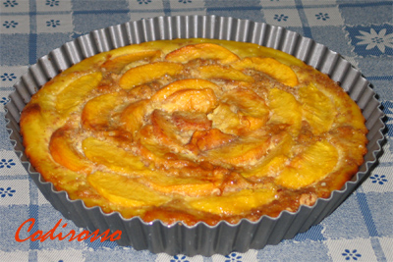

Pasta frolla
Preparare la pasta frolla secondo il procedimento classico e lasciarla riposare almeno un’ora (io ho usato il Kenwood, l’ho preparata il giorno prima e l’ho messa in frigorifero).
Ripieno
Stendere la pasta a 4 - 5 mm di spessore e metterla in una teglia da crostata da 22 cm rialzando un po’ i bordi, cospargere il fondo con gli amaretti sbriciolati e rimettere la teglia in frigo.
Diluire il cucchiaio di farina con il latte senza fare grumi e aggiungervi l’uovo sbattuto con lo zucchero e il marsala. Tagliare le pesche a fette non molto sottili, riprendere la teglia e disporle sopra gli amaretti, versarvi sopra la crema di uovo e latte, il succo che si sarà formato tagliando le pesche e cuocere in forno già caldo a 180° per 40 minuti circa.

